Подарочная картина
Для работы нам понадобится старый СD-диск ил иплотный картон такого же размера и формы, пластилин восковой или обычный. Восковой пластилин мягче, им удобнее замазывать фон.
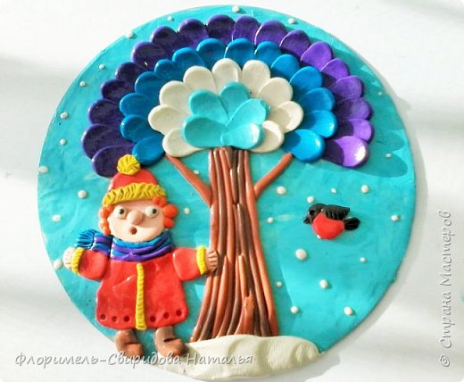
Для основы смешиваем белый и синий или голубой пластилин. Белого берем побольше. Наша цель получить бледно-голубой оттенок.
Замазываем основу, т.е. CD-диск или картон.
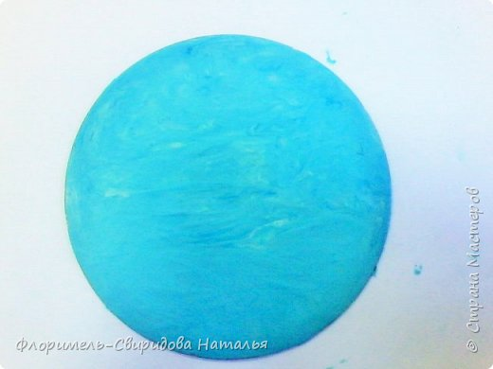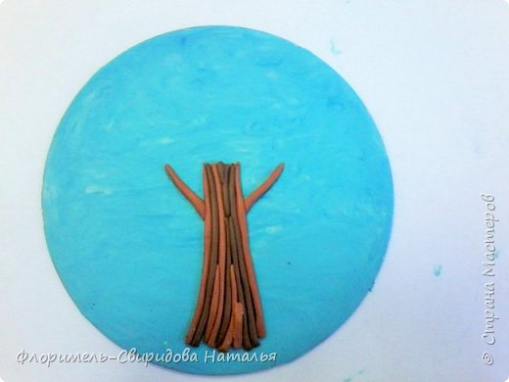
Колбасками коричневого цвета выкладываем ствол и ветки.
Ножом для пластилина намечаем крону дерева.
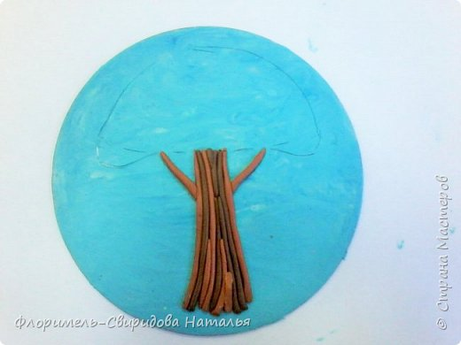
Для кроны берем все холодные цвета + белый.
Из пластилина выбранного цвета катаем шарик и кладем его на верхнюю линию. Придавливаем половину шарика и размазываем его вниз.
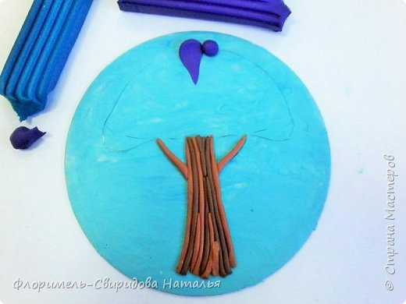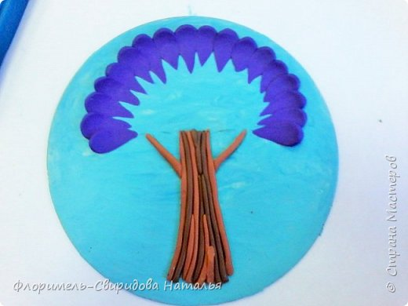
Таким образом выполняется первый ряд.
Для второго ряда берем другой цвет.
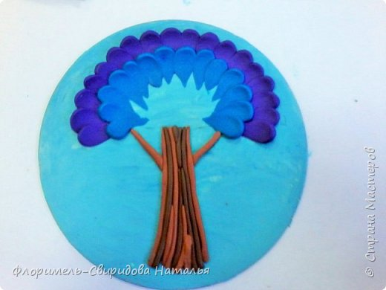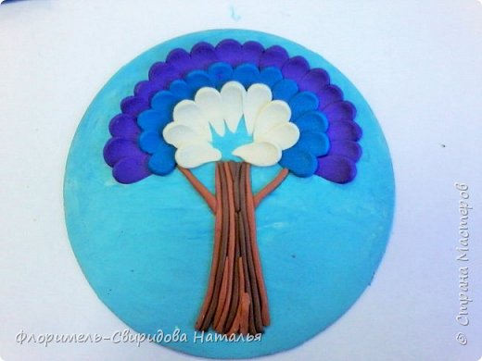
И так далее пока не заполним крону дерева.
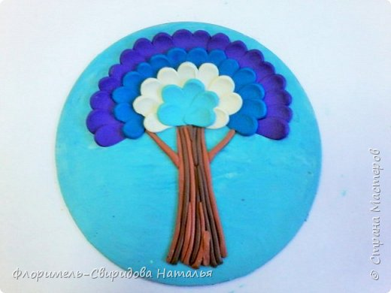
Из короткой и толстой колбаски лепим сугроб под деревом. Украшаем фон падающим снежком - маленькими кружочками белого пластилина.
Зимнее дерево готово.
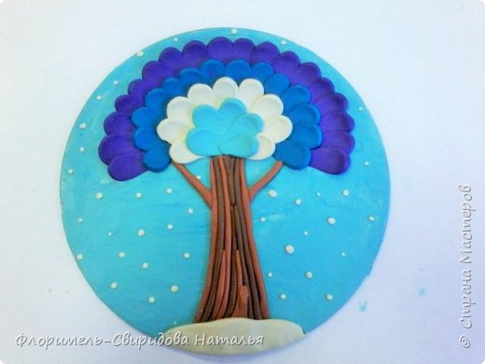
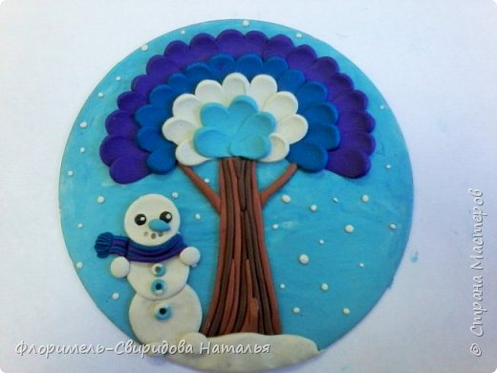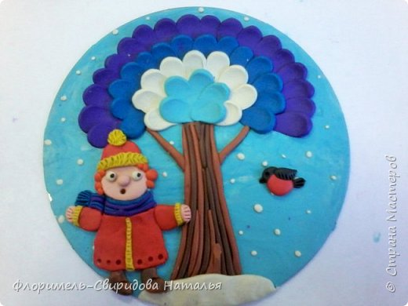
Еще под дерево модно поместить зайчишку, волка, лисичку и т.д. А может быть у вас снеговик получится посимпатичнее моего. Или вы решитесь вылепить пингвина :-)
Еще можно сделать заснеженные кусты.
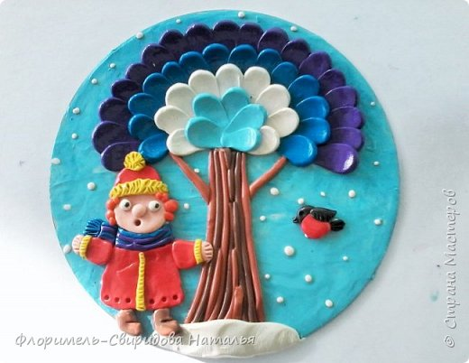
Для лучшей сохранности работу можно покрыть лаком для волос.

